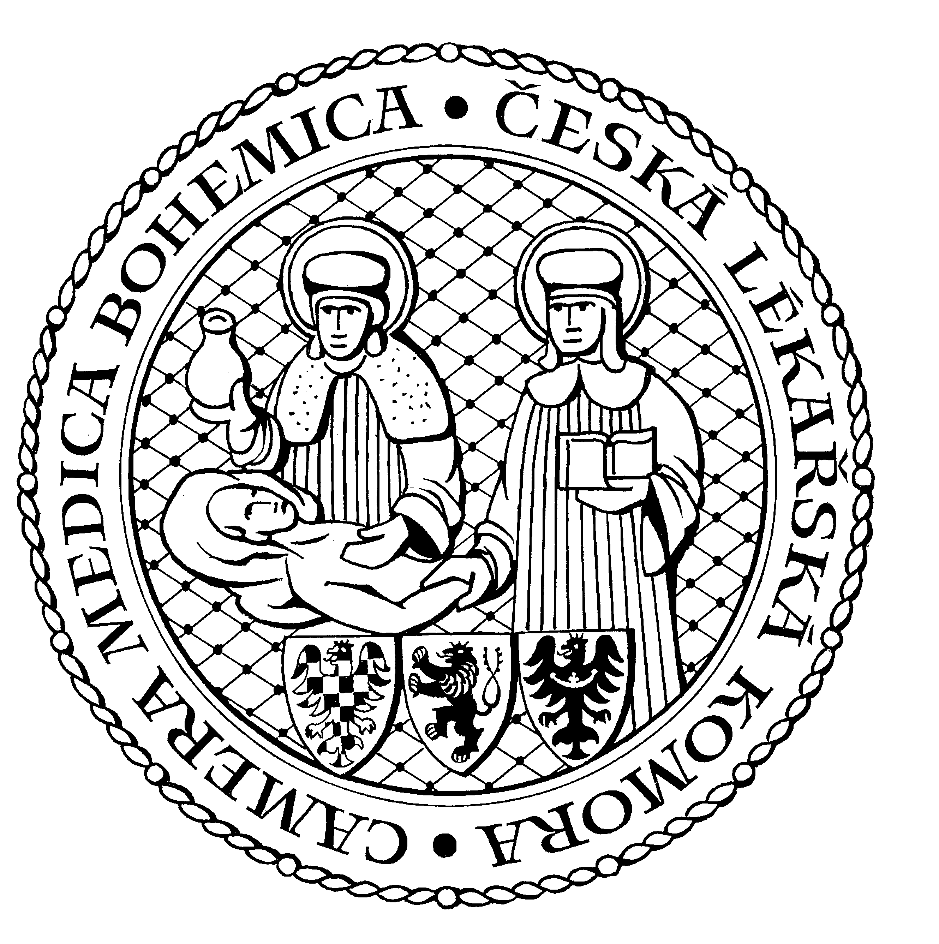
Česká lékařská komora, odd. vzdělávání,
Lékařská 2, 150 30 Praha 5, tel.: 234 760 710, e – mail: vzdelavani@clkcr.cz, www.lkcr.cz

si Vás dovoluje pozvat na vzdělávací kurz č. 01/14

Novinky ve vnitřním lékařství:
trombóza a srdečně cévní onemocnění

Datum konání: sobota 18. ledna 2014
Místo konání: Hotel ILF, učebna č. 4, Budějovická 15/743, Praha 4
Koordinátor: MUDr. Jan Bruthans, CSc., FESC, Centrum preventivní kardiologie I. LF a TN Praha
Délka programu: 7 hodin
Počet kreditů: 6

Odborný program:

8:30 Registrace
9:00 Zahájení
9:00 Prof. MUDr.J. Kvasnička, DrSc.
- Základní mechanizmy hemokoagulace a agregace, arteriální a žilní,trombóza,
zánětlivé reakce s aktivací endotelu, nestabilní plát.
9:45 Autor bude určen.
- Genetika koagulopatií.
10:30 přestávka
10:45 MUDr. Jan Bruthans jun., Ph,D.
- Operace a hemokoaogulace.
11:30 MUDr Petr Janský
- Akutní koronární syndrom, koronární revaskularizace, sekundární prevence ICHS
a antiagregační léčba.
12:15 přestávka
12:45 Doc. MUDr. Jaromír Chlumský Ph.D.
- Hluboká žilní trombóza, tromboembolická nemoc, antikoagulační léčba.
13:30 MUDr. Jan Bruthans, CSc.
- Antikoagulace u poruch srdečního rytmu, srdečních vad a srdečního selhání.
14:15 Prof. MUDr. Pavel Kalvach, CSc.
- Cévní mozkové příhody – prevence, léčba.
15:00 Předpokládaný závěr

Odborná vzdělávací akce je pořádána v rámci celoživotního vzdělávání lékařů dle SP č. 16.

Účastnický poplatek: 660,- Kč; číslo účtu: 19 - 1083620217/0100; variabilní symbol - 0114 (číslo kurzu).
Útržek složenky, kopii výpisu z bankovního účtu nebo příkaz k úhradě prostřednictvím e-Banking je nutné předložit při registraci.

Účastnický

poplatek: • pro členy ČLK a platbě předem 660 Kč
- pro členy ČLK a platbě na místě 730 Kč
- pro nečleny po dohodě s odd. vzdělávání

Doprava z hlavního vlakového nádraží

Nástup na metro trasy C stanice "HLAVNÍ NÁDRAŽÍ" směr HÁJE, výstup na stanici "BUDĚJOVICKÁ".

Doprava z hlavního autobusového nádraží

Nástup na metro trasy C stanice "FLORENC" směr HÁJE, výstup na stanici "BUDĚJOVICKÁ".

